Apstiprināts ar
Valsts izglītības satura centra
2016.gada 19.septembra rīkojumu Nr.4.1-07/122
11. pielikums

45. Starptautiskā bērnu mākslas izstāde-konkurss „LIDICE 2017”

NOLIKUMS

MĒRĶIS
1. Veicināt bērnu un jauniešu radošo spēju attīstību, padziļināt izpratni par citu tautu mākslu, kultūru, tradīcijām.
2. Sekmēt izglītības iestāžu vizuālās un vizuāli plastiskās mākslas pulciņu pedagogu sadarbību un pieredzes apmaiņu.
3. Sniegt iespēju bērniem eksponēt savus darbus starptautiskajā izstādē.

ORGANIZATORI
Valsts izglītības satura centrs (VISC) sadarbībā ar Rīgas domes Izglītības, kultūras un sporta departamentu un izglītības iestādēm.

DALĪBNIEKI
Bērni un jaunieši no 4 līdz 16 gadu vecumam.

Pasākumu laikā dalībnieki var tikt fotografēti vai filmēti, un fotogrāfijas un audiovizuālais materiāls var tikt publiskots.

TĒMAS
UNESCO 2017.gadu pasludinājusi par ilgtspējīgas tūrisma attīstības gadu, tāpēc 45.Starptautiskā bērnu mākslas izstāde-konkurss „Lidice 2017” veltīts tēmai „Ceļojumi”.

Apakštēmas:
- Gatavošanās ceļojumam
Ceļojums pa Latviju, ārzemju ceļojums, atpūta pie jūras utt. Ar ko kopā es ceļoju un kādas lietas ņemu līdzi).
- Ceļojuma maršruts un transporta līdzekļi
Dažādi transporta līdzekļi, ar kuriem var ceļot, un cilvēki, kas saistīti ar to vadīšanu un apkalpošanu – auto vadītāji, piloti, kapteiņi utt. Dažādi ceļi, kartes, GPS, valstu robežas.
- Ceļojuma galamērķis
Ko jaunu es ieraugu un uzzinu ceļojuma laikā (dabas ainavas, pilsētas, arhitektūra, ievērojamas vietas, citu tautu cilvēki, viņu kultūra, valoda, sadzīve u.c.).
- Ceļojuma iespaidi
Stāsti, fotogrāfijas, suvenīri.
Kāpēc ir labi atgriezties mājās?
- Ceļojums laikā
Transporta attīstība, cilvēku migrācija dažādos laika posmos.
Vēsturiskie ceļojumi (jūras braucēji – jaunu zemju atklājēji, piedzīvojumu meklētāji u.c.). Jaunas ceļošanas iespējas - ceļojums kosmosā utt.
- Citi ceļojumi.
Ceļojums vizuālās mākslas, mūzikas, literatūras, filmu pasaulē.
Migrācija dabā.

Ceļš kā mērķis – svētceļnieki, klejotāji, klaidoņi.
Virtuālie ceļojumi – domās, laikā, fantāzijās.
Manu sapņu ceļojumi (ceļojumi sapņu pasaulē).

Vecāko klašu skolēniem:
- Tūrisma un pārtikas eksporta globalizācija
- Brīvība pret totalitārismu, ceļošanas (brīvas pārvietošanās) ierobežojumi, bēgļi, migrācija, patvērums
- Sevis izzināšanas, pilnveidošanas ceļš (pašattīstība, ceļš uz mērķi, ceļš uz laimi utt.).

NORISE
Konkurss notiek divās kārtās:
1.kārta – Latvijā 2017.gada janvārī-februārī
2.kārta – Čehijā 2017.gada februārī - decembrī

Konkursa 1.kārtas noslēguma pasākums – apbalvošana notiks 2017.gada 16.februārī Rīgā, Rīgas Latviešu biedrības namā.
Visi konkursa 1.kārtas laureātu darbi tiek izvirzīti izstādei- konkursam Čehijā.

DARBU IESNIEGŠANAS NOSACĪJUMI
- Dalībnieki iesniedz zīmējumus un gleznojumus jebkurā tehnikā, veidojumus no māla, koka, stikla, metāla, papīra, auduma, kā arī fotogrāfijas (turpmāk tekstā – Darbi).
- Divdimensiju darbu maksimālais lielums 70 cm x 50 cm,
trīsdimensiju darbu – 120 cm x 120 cm,
Darba kopējais svars nedrīkst pārsniegt 10 kg.
- Fotogrāfijas iesniegt tikai oriģinālas, uz kvalitatīva foto papīra.
- Darbus, kuri izpildīti tehnikās, kas ir neizturīgas pret ārējo iedarbību (darbus izskatot, pārvietojot) un var bojāt citus darbus, jānofiksē (piemēram, darbi, kuri zīmēti ar pasteli, ogli).
- Konkursam tiek pieņemti tikai oriģināldarbi. Darbu kopijas (Xerox, elektroniskās u.c.) netiks vērtētas.
- Darbu noformēšanai jāizmanto tikai konkursa organizatoru izstrādātais vizītkartes paraugs
(lielums var tikt mainīts pēc nepieciešamības).
- No viena interešu izglītības pulciņa vai klases drīkst iesniegt ne vairāk kā 5 darbus.

Konkursā netiek pieņemtas video filmas, foto reportāžas, mākslas projekti vai darbu sērijas, kas jāeksponē vienotā ekspozīcijā, kā arī darbi, kuriem nepieciešama montāža.
Iesūtot darbu, dalībnieks piekrīt, ka organizatori to var izmantot, ar atsauci uz autoru, jebkuros plašsaziņas līdzekļos pilnā apjomā vai atsevišķas darba daļas bez īpašas saskaņošanas ar autoru, tai skaitā fiksēt fotogrāfijās, izmantot ar konkursu saistītos drukas darbos, video ierakstos, publiski pārraidīt televīzijā neierobežotā apjomā un laika periodā Latvijā un ārpus tās robežām
Starptautiskā bērnu māksla konkursa “Lidice” nolikums paredz, ka konkursam Čehijā nosūtītos darbus konkursa organizatori var izmantot citu nekomerciālu izstāžu rīkošanai, labdarības akcijām, kā arī dažādos drukas darbos. Uz Čehiju nosūtītie darbi netiek atdoti atpakaļ.

Darbi jāiesūta vai jāiesniedz 2017.gada 16.-18.janvārī plkst.10.00 – 17.00 Bērnu un jauniešu centrā „Rīgas Skolēnu pils”, K.Barona iela 99, Rīga LV -1843.

Konkursa izstāde notiks no 2017.gada 1.februāra līdz 16.februārim Rīgas domē, Rātslaukums 1.
Izstādē tiks izstādīti tikai žūrijas izvirzītie darbi.

Darbi, kuri netiek izvirzīti konkursam Čehijā, jāizņem līdz 2017.gada 3.martam Bērnu un jauniešu centrā „Rīgas Skolēnu pils”, K.Barona iela 99, Rīga, LV -1843, iepriekš saskaņojot ar RIIMC metodiķi Dagniju Ramani pa tālruni 29460028.
Par norādītajā laikā neizņemtajiem darbiem konkursa organizatori atbildību neuzņemas.

DARBU NOFORMĒŠANA
Izstādei iesniedzamā darba aizmugurē labajā pusē apakšējā malā jābūt pielīmētai un priekšpusē piespraustai vizītkartei, kurā norādīts autora vārds, uzvārds, pilna skolas adrese (ja darbs tiek iesniegts individuāli, skolas adreses vietā jāuzrāda dalībnieka adrese), vecums, valsts, autora dzimums. Vizītkarti aizpildīt drukātiem (lielajiem) burtiem datordrukā.

Konkursa darbus Bērnu un jauniešu centrā „Rīgas Skolēnu pils” iesniedz, pievienojot darbu sarakstu (sk. pielikumu). Sarakstu līdz 2017.gada 15.janvārim nosūtīt elektroniski VISC Interešu izglītības un audzināšanas darba nodaļas vecākajai referentei Aretai Raudzepai, e-pasts: areta.raudzepa@visc.gov.lv, tālr.67350810, fakss 67226535.
Saraksti tiks pieņemti tikai uz Pielikumā norādītās formas anketas.

VĒRTĒŠANA
Darbi tiek vērtēti 2 grupās:
- dalībnieki no 4 līdz 10 gadiem,
- dalībnieki no 11 līdz 16 gadiem.

Darbus vērtē VISC un Rīgas domes Izglītības, jaunatnes un sporta departamenta izveidota žūrija.

Vērtēšanas kritēriji:
- atbilstība tēmai un nolikuma prasībām, vecumposmam
- kompozīcija,
- darba izpildījuma kvalitāte,
- oriģinalitāte.

FINANSĒJUMS
No valsts budžeta 42.03. apakšprogrammas „Skolu jaunatnes dziesmu un deju svētki” finansē žūrijas komisijas darbu, balvas konkursa laureātiem, daļēji telpu īri un transporta izdevumus.
Dalībnieku piedalīšanos pasākumā Rīgā (ceļa izdevumus, ēdināšanu), izstādes darbu transportēšanu un pasta izdevumus finansē pašvaldības vai iestāde, kuru dalībnieki pārstāv.

PROJEKTA VADĪTĀJA
VISC Interešu izglītības un audzināšanas darba nodaļas vecākā referente Areta Raudzepa,
tālr.67350810, fakss 67226535, e-pasts areta.raudzepa@visc.gov.lv.

VIZĪTKARTES PARAUGS
(vizītkartes izmērs var tikt pielāgots konkursam iesniedzamā darba lielumam)

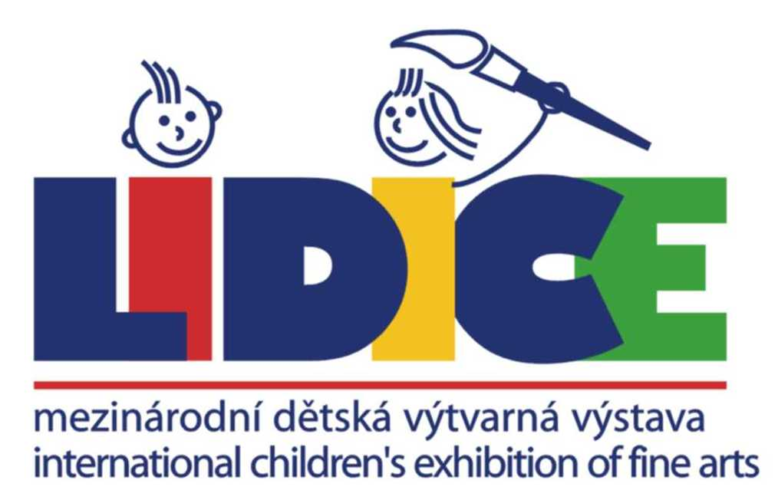 | 45.STARPTAUTISKĀ BĒRNU MĀKSLAS IZSTĀDE LIDICE 2017  45th International Children’s Exhibition of Fine Arts LIDICE 2017
VĀRDS Name: |  |  | VECUMS Age
UZVĀRDS Surname: |  |  | ZĒNS Boy |  | MEITENE Girl
DARBA NOSAUKUMS
Title of the entry
IZGLĪTĪBAS IESTĀDE
School name*
IZGLĪTĪBAS IESTĀDES ADRESE
School address*
REĢIONS Region: |  | PILSĒTA Town :
PASTA INDEKSS Post/ ZIP code |  | VALSTS Country:
E-PASTA ADRESE School e-mail |  | SKOLAS MĀJAS LAPAS ADRESE, TELEFONS
SKOLOTĀJS Teacher |  | SKOLOTĀJA E-PASTS  Teacher´s email
AIZPILDA ORGANIZATORS  For internal use by the organizer: |  | ID number |  | Awarded prizes

Pielikums
Iesniegto darbu saraksts

45. Starptautiskajai bērnu mākslas izstādei-konkursam
„LIDICE 2017”

_______________________novads/pilsēta

_________________________________________________________________izglītības iestāde

Nr.  p.k. | Darba autora  vārds, uzvārds | Vecums  (gadi) | Darba nosaukums | Tehnika,  kādā darbs izpildīts | Pedagoga  vārds, uzvārds | Kontakttālrunis | e-pasts

Atbildīgā kontaktpersona: __________________________ (vārds, uzvārds)

Kontakttālrunis___________________________________

e-pasta adrese____________________________________

